CENTRO EDUCACIONAL DE ADULTOS ISABEL LA CATOLICA.
PUENTE ALTO.

ASIGNATURA | Estudios sociales | NIVEL | 3° Nivel A
UNIDAD | Cronología de la historia de la humanidad | APRENDIZAJE ESPERADO | Identificar los grandes períodos en que se encuentra organizada la historia occidental.
OBJETIVO DE LA GUIA. | Observar fotografías del petroglifo y las pinturas rupestres, para conocer la historia de la humanidad | INDICADORES DE EVALUACION. | Identifica situaciones en que es partícipe de una construcción histórica común.

INSTRUCCIONES PARA EL DESARROLLO DE LA GUIA. | Observa las fotografías del petroglifo y las pinturas rupestres, para luego responder las cuatro interrogantes.  Realizar una línea de tiempo

GUIA Nº 2 | FECHA: 30/03/2020 | NOMBRE DE LA GUIA | “Ordenar el pasado”
Observa las imágenes que te presento, para responder las preguntas.

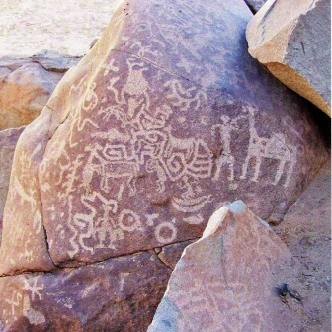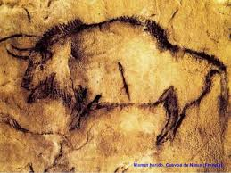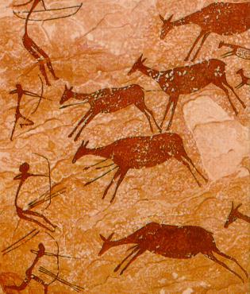
Petroglifo de un balsero, un caravanero Bisonte en cueva de Niaux (Francia) Figura humana en una caverna Valltorta España
y otros motivos en un bloque de
Tamentica, quebrada de Guatacondo,
en el norte de Chile.

I- Las pinturas rupestres son pinturas hechas sobre la roca, generalmente en cavernas. El petroglifo es un grabado realizado sobre piedras. Cabe destacar que estas manifestaciones humanas son muy antiguas.

a) ¿De qué época creen que son? ¿En qué lugares se encuentran?

b) ¿Pueden distinguir alguna imagen representada en el petroglifo?

c) ¿Qué actividad están realizando los seres representados en las pinturas? Describe.

d) Comenten las respuestas con el curso y relaciónelas con el título de la unidad.

II- La línea de tiempo Para registrar hechos, podemos crear una línea cronológica, como la que elaboró usted en la actividad anterior. También, podemos realizar una línea de tiempo. La línea de tiempo nos permite dividir el tiempo en intervalos iguales y fijar los hechos exactamente en el momento en que ocurrieron. Observe el siguiente ejemplo. Es una línea de tiempo que hizo un niño de 10 años para registrar los momentos más importantes desde su nacimiento hasta la actualidad.

2001 | 2002 | 2003 | 2004 | 2005 | 2006 | 2007 | 2008 | 2009 | 2010 | 2011

Saqué el premio al mejor compañero
Entré al jardín infantil

Entré a primero básico

Nací el 2 de agosto

Esta línea de tiempo muestra los hechos, o hitos, más importantes en la vida de este niño. Como se trata de un período corto, está dividida en años. ¿De qué manera se puede representar la vida de alguien que ha vivido muchos años? En ese caso, es conveniente agrupar los años en décadas, es decir, en bloques de diez años. Observe el ejemplo.

Fin de la Segunda El hombre se inventa el CD
Guerra Mundial llega a la luna
1945

1930 | 1940 | 1950 | 1960 | 1970 | 1980 | 1990 | 2000

1936 1951 1972 1993 2005
Mi nacimiento mi primer trabajo nacimiento de mi hijo nacimiento de mi nieta
Mi jubilación

III - Realice, en una cartulina o en computador, una línea de tiempo de su historia personal. Agregue en ella algunos hechos de la historia de Chile y universal. Agrega fotografías.

